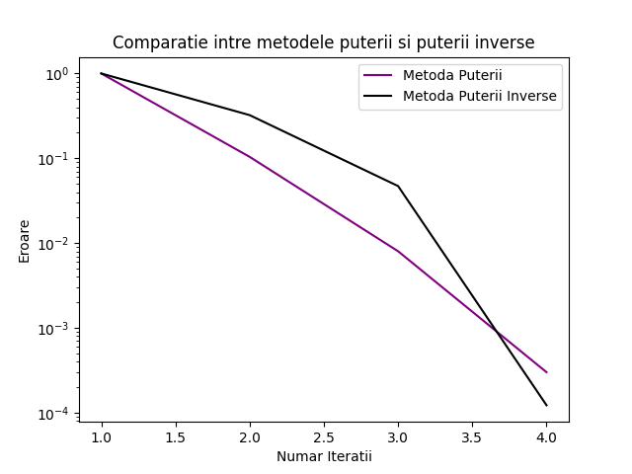

Din grafic se poate observa ca ambele metode tind sa reduca eroarea pe masura ce numarul de iteratii creste. De asemenea, se poate observa ca Metoda Puterii Inverse converge mai rapid catre solutie.